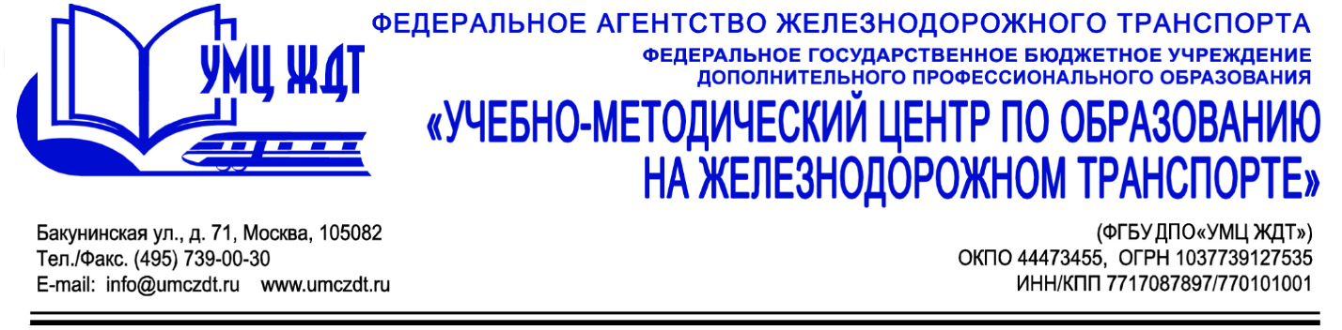
Дополнительная профессиональная программа (повышение квалификации) Обслуживание пассажиров на железнодорожном транспорте
Адресация программы: работники железнодорожного транспорта
Количество часов: 72 ак. ч.
Форма обучения: очно-заочная
Анонс программы:
Модуль 1. Нормативно-правовая база деятельности железнодорожного транспорта в сфере пассажирских перевозок. Охрана труда и безопасность движения на железнодорожном транспорте.
- Нормативно-правовая база деятельности железнодорожного транспорта в сфере пассажирских перевозок.
- Правовое регулирование вопросов охраны труда в РФ. Основы управления охраны труда.
- Общие вопросы обеспечения транспортной безопасности.
- Документоведение. Правила работы с документами.
Модуль 2. Организация пассажирских перевозок и правила обслуживания пассажиров.
- Организация пассажирских перевозок. Принципы организации пассажирских перевозок. Управление пассажирскими перевозками.
- Технологический процесс работы вокзала. Обслуживание пассажиров на вокзале. Должностные обязанности работников вокзала.
- Общие сведения о пассажирских железнодорожных тарифах. Сервис-центры по обслуживанию пассажиров на вокзале. Проездные и перевозочные документы.
- Правила обслуживания и условия перевозок пассажиров. Контроль за осуществлением пассажирских перевозок.
Модуль 3. Этика и культура обслуживания.
- Служебный этикет и культура обслуживания.
- Правила поведения работника, обслуживающего пассажиров на железнодорожном транспорте.

Итоговая аттестация – экзамен.

По окончании курсов выдается удостоверение о повышении квалификации установленного образца.

Контакты:
ФГБУ ДПО «Учебно-методический центр по образованию на железнодорожном транспорте»
Тел.: +7(495)739-00-30, доб.: 126, 181, 182
Бессонова Юлия Владимировна
e-mail: kpk.umczdt@yandex.ru

